Hal : Pengajuan Bantuan Biaya Kesehatan (Rawat Jalan Pegawai)

Kepada Yth.
Ketua Tim Program Bantuan Biaya Kesehatan
Universitas Muhammadiyah Yogyakarta
Di Yogyakarta

Assalamua’alaikumWr. Wb.

Kami yang bertandatangan di bawah ini, mohon dapat diberikan Bantuan Biaya Kesehatan Pegawai sebagai berikut :

Nama : ____________________________________________
Jabatan : ____________________________________________
NIK / NBM : ____________________________________________
Alamat : ____________________________________________
____________________________________________
HP/Telepon : ____________________________________________
Di Rumah Sakit : ____________________________________________
Pada Tanggal : ____________________________________________
Nama Penyakit : ____________________________________________

Bersama ini pula kami lampirkan kwitansi / bukti pembayaran rawat jalan yang asli.
Demikian hal ini kami sampaikan, atas perhatiannya diucapkan terimakasih.

Wassalamu’alaikumWr. Wb.

Yogyakarta, ______________
Mengetahui,  Kepala LPK SDM  Dr. Adhianty Nurjanah, Sos., M.Si.  NIK : 19781204201210 163 125 | Yang mengajukan  ( ___________________________ ___ )

Hal | : | Pernyataan Rawat Jalan tanpa BPJS Kesehatan

Kepada | :
Yth. | : | Tim Program Bantuan Biaya Kesehatan  Universitas Muhammadiyah Yogyakarta  Di –  Yogyakarta.  Dengan hormat berkaitan dengan pengajuan Bantuan Biaya Kesehatan Pegawai Universitas Muhammadiyah Yogyakarta sebagaimana dalam lampiran surat ini, bahwa pegawai UMY tidak dapat menggunakan fasilitas BPJS Kesehatan dikarenakan :  - …………………………………………………………………  - …………………………………………………………………  - …………………………………………………………………  - …………………………………………………………………  Demikian surat pernyataan ini kami sampaikan, atas perhatiannya diucapkan terimakasih  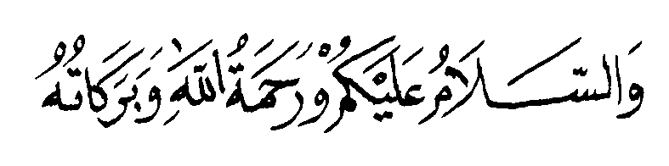  Yogyakarta ,…………………………  Kepala LPK SDM UMY Yang menyatakan  Dr. Adhianty Nurjanah, Sos., M.Si. ( …………………………….)  NIK . 19781204201210 163 125  Menyetujui  Wakil Rektor Bidang SDM  Prof. Dr. Nano Prawoto, S.E., M.Si.  NIK . 19660604199202 143 016

